Техническое задание на систему группового опроса Modbus-устройств

# 1. Термины и определения

|  |  |
| --- | --- |
| Термин | Определение |
| Чтение/запись по периоду | Выполняется через заданный интервал времени |
| Чтение/запись по команде | Выполняется при изменении командной переменной |
| Командная переменная | Bool переменная, изменение которой инициирует операцию |
| Параметры Slave | Настройки, используемые Master'ом для опроса Slave |
| Параметры запроса | Все данные, необходимые для формирования одного запроса |
| *.exp / *.dat | Файлы Logic-компилятора и линкера |

# 2. Назначение системы

Разрабатываемая система предназначена группового опроса Modbus-устройств платформы КС1. Она должна обеспечивать объединение параметров в групповые запросы для повышения производительности и соответствовать ограничениям протоколов Modbus RTU/ASCII.

# 3. Основные функции

1. Групповой опрос однотипных параметров, идущих по подряд расположенным адресам, в рамках одного устройства.  
2. Настраиваемая опция включения/отключения группировки.  
3. Формирование структуры запросов из конфигурации с учётом условий группировки.  
4. Валидация параметров с отображением сообщений об ошибках в UI.  
5. Поддержка протоколов Modbus RTU и ASCII, с учётом ограничений на длину запроса.

# 4. Условия формирования группового запроса

|  |  |  |  |
| --- | --- | --- | --- |
| **№** | **Условие формирования группового запроса** | **Пример валидного условия** | **Пример невалидного условия** |
| 1 | Группировка только для переменных одного устройства | устройство адрес 16, var1, регистр 0; var2, регистр 2 | разные адреса устройств (16 и 17) |
| 2 | Тип данных переменных должен быть одинаковым | var1:real (0), var2:real (2), var3:real (4) | var1:real, var2:int16 |
| 3 | Адреса регистров/битов должны идти подряд без разрывов | var1:рег.0, var2:рег.2, var3:рег.4 | var1:рег.0, var2:рег.3 |
| 4 | Функции чтения/записи должны совпадать | все var1,var2: чтение 0x03 | var1: чтение 0x03, var2: чтение 0x04 |
| 5 | Условия опроса (период, команды) должны совпадать | var1,var2: период 100мс | var1: 100мс, var2: 200мс |
| 6 | Для опроса по команде «Запуск чтение» – одна командная переменная | var1,var2: чтение по команде var_b1 | var1: var_b1, var2: var_b2 |
| 7 | Для опроса по команде «Запуск записи» – одна командная переменная | var1,var2: запись по команде var_b1 | var1: var_b1, var2: var_b2 |
| 8 | Переменные статуса должны быть одинаковы или не заданы | var1,var2: статус var_i1 | var1: статус var_i1, var2: не выбран |

# 5. Ограничения на количество регистров в запросе

Размер буфера: 256 байт.

|  |  |  |  |  |
| --- | --- | --- | --- | --- |
| **№ п/п** | **Тип протокола** | **Номер функции** | **макс. кол-во регистров** | **Примечание** |
| 1 | RTU | 0x03, 0x04 | 125 | Ограничение на ввод параметра кол-во регистров в UI - 125. |
| 2 | RTU | 0x10 | 123 | Ограничение на ввод параметра кол-во регистров в UI - 125. Таким образом, если пользователь ввел кол-во регистров 125, то необходимо будет сформировать 2 посылки (структуры MB_Request): на 123 регистра и на 2 регистра. |
| 3 | RTU | 0x01, 0x02 | 125 | Максимальное количество бит/койлов в групповом запросе согласно спецификации Modbus 2000. Но у нас принято общее ограничение на ввод параметра кол-во регистров в UI - 125. |
| 4 | RTU | 0x0F | 125 | Максимальное количество бит/койлов в групповом запросе согласно спецификации Modbus 1968. Но у нас принято общее ограничение на ввод параметра кол-во регистров в UI - 125. |
| 5 | ASCII | 0x03, 0x04 | 61 | Ограничение на ввод параметра кол-во регистров в UI - 125. Таким образом, если пользователь ввел кол-во регистров 125, то необходимо будет сформировать 3 посылки (структуры MB_Request): две посылки на 61 регистр и одну на 3 регистра. |
| 6 | ASCII | 0x10 | 59 | Ограничение на ввод параметра кол-во регистров в UI - 125. Таким образом, если пользователь ввел кол-во регистров 125, то необходимо будет сформировать 3 посылки (структуры MB_Request): две по 59 регистров и одну на 7 регистров. |
| 7 | ASCII | 0x01, 0x02 | 125 | Максимальное количество бит/койлов в групповом запросе согласно спецификации Modbus 984. Но у нас принято общее ограничение на ввод параметра кол-во регистров в UI - 125. |
| 8 | ASCII | 0x0F | 125 | Максимальное количество бит/койлов в групповом запросе согласно спецификации Modbus 944. Но у нас принято общее ограничение на ввод параметра кол-во регистров в UI - 125. |

# 6. Настройки опрашиваемого устройства (UI)

## 6.1 Определение количества запросов

Количество запросов зависит от условий:  
- Чтение/запись по периоду, команде, изменению = разные запросы.  
**Пример:**

|  |  |
| --- | --- |
| Настройки переменной | Кол-во запросов ModBusMaster.dat |
| Переменная читается (ф-ция чтения): по команде по периоду | 2 запроса т.к. два условия чтения - "по команде" и "по периоду" |
| Переменная записывается (ф-ция записи): по команде | 1 запрос |
| Переменная записывается (ф-ция записи): по команде по периоду по изменению | 3 запроса |

## 6.2 Формат представления запросов

Запросы разделяются символом 0x00 (NUL).  
Структура: <запрос1>_NUL<запрос2>_NUL<запрос3>_

**- запрос разделитель запрос разделитель запрос**  
  
**Пример:**  
0B0457006401F462P_NUL0B0457020001F462C_NUL0B0457020001F462G_

## 6.3 Формат представления запросов

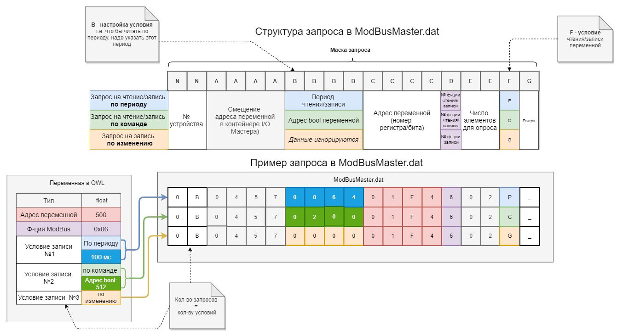

# 7. Пользовательский интерфейс

## 7.1 Выбор протокола

Выпадающий список: Modbus RTU / Modbus ASCII.  
При выборе протокола отображаются актуальные ограничения.

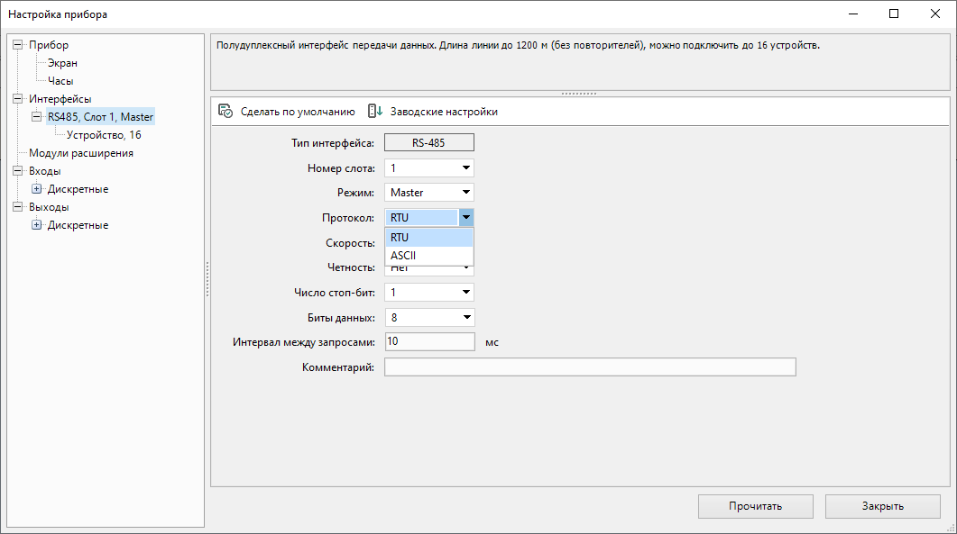

## 7.2 Выбор режима опроса

Режим 1: С группировкой запросов.

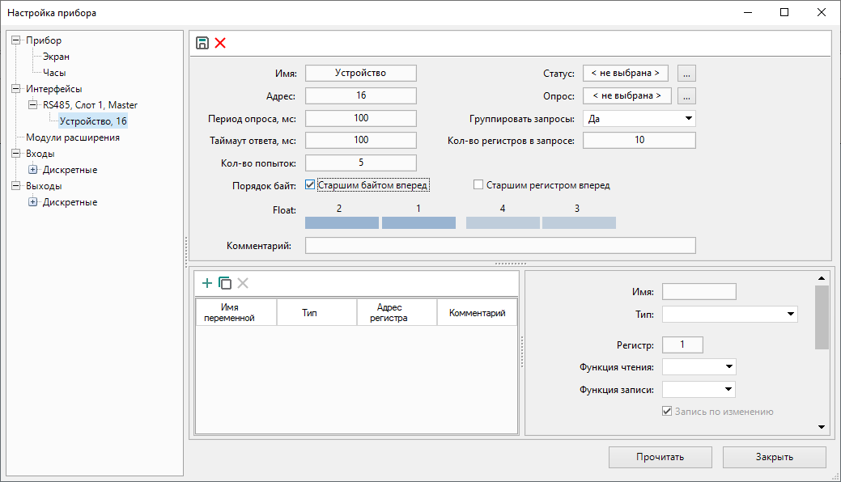

Режим 2: Обычный (без объединения переменных).

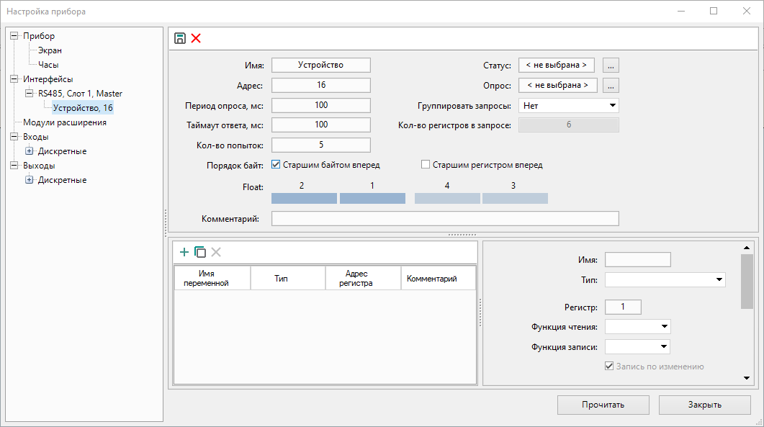

## 7.3 Сообщение о валидном диапазоне кол-ва регистров в групповом запросе для протокола RTU

